Verslag intakegesprek optimuscho. Donderdag, 03 sept. 2009
Contactgegevens navormer : Gerda De Backer
Mail : Gerda.debacker@vsko.be
Gsm. : 0487/80.68.88
Thuis nr. : 09/384.66.91 (fam. De Smet)
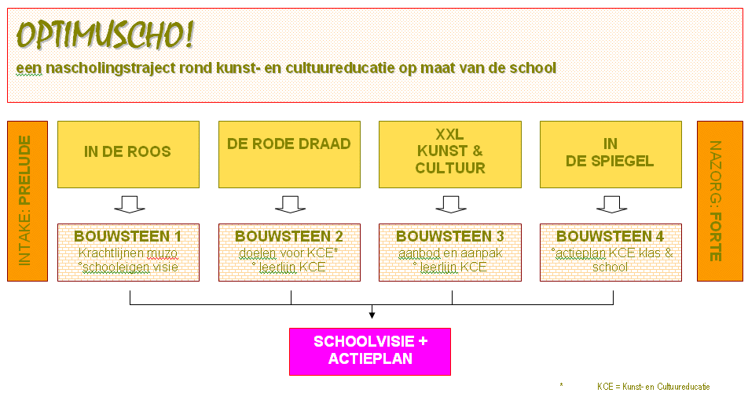
Bedoeling : Een strategie uitwerken, een visie, opzet om rond kunst te werken.
- In de roos : 16 september van 09 u. tot 12 u.
Introductie van de leerplannen.
Weken erna : verder uitwerken

- De rode draad : 19 november van 15 u. 45 tot 18 u. 45
Opzetten van een leerlijn.
Het leerplan concreet maken.
De beginsituatie van de school vaststellen en toetsen aan de leerplannen. (Inventarisatie : wat hebben en we al. + Wat is er nodig ? )
Een leerlijn maken.
- Kunst en cultuur : 22 februari
Doel : Waar ga je naar werken ?
Inventaris maken van kunst en cultuur in de omgeving.
- Externen kunnen aan sessie deelnemen (samnwerking)
Vb. fanfare, bib, dansgroep, …

- Alles samenleggen
Wat gaan we plannen ? Wat is de visie ?
De bedoeling is dat we een duidelijk plan hebben.
Wie doet wat ? heel concreet
We moeten een merkbare verandering zien in de school.

- Per stap moet er een tastbare, visuele voorstelling komen. Zo kan je aan de ouders tonen waarmee je bezig bent. Ook de kinderen kunnen hier aan deelnemen.
- Elke leerkracht maakt een eigen portfolio : een soort dagboek.
Elke leerkracht krijgt als opdracht een boek/schrift mee te brengen waarin we het hele jaar zullen werken.
Dit is voor iedereen persoonlijk en zal niet nagekeken worden. Ervaringen of uitwerking van het boek moet je niet delen met anderen, mag wel…
Af en toe komen er evaluatiepapieren die in het boek kunnen gekleefd worden. Reflecteren over waar men mee bezig is.
Ook zijn er telkens opdrachten die thuishoren in je portfolio. (vb. ‘het wowste moment’ van de week, een foto van de klas,…)
- Er komen ook officiële evaluatiepapieren.
- Na elk blok komt er een evaluatie door de leerkrachten.
Feedback doorgeven aan navormer (Gerda)
- Outtake : evaluatieproces : Is alles goed verlopen ?
Hoe kunnen we nog verdere stappen zetten ?
- Het kernteam blijft de motor in de school. Trachten de gedrevenheid verder te zetten.
We maken een verslag van elk blok, bijeenkomst,… en sturen dit door.
Ook logistieke en organisatorische hulp bij de sessies. (Klaarzetten zaal)
Ook voorzien wij de copies van de bundel die gebruikt zal worden.
- 2 kringsamenkomsten : met de kernteams uit dezelfde kring
1 oktober : 13 u. 30 tot 16 u. 30
5 januari : 13 u. tot 16 u.
Bedoeling : Uitwisselen van ervaringen, samenwerking bevorderen,…
Kring 3 : Zwijndrecht, Zandvliet, Sint Jozef Klein Seminarie Sint-Niklaas, Sint-Martinus Burcht, Stekene, Sint Hendricus Antwerpen, Het Spoor, Sint Cordulla, Don Bosco
- 3 opti-momenten : culturele activiteiten bezoeken
Vb bezoek aan het nationaal orkest van België
Wij mogen zelf voorstellen binnenbrengen.
Werkt met inschrijving. (beperkt aantal)
- Betrokkenheid bij de visie is heel belangrijk.
Iedereen moet deelnemen en zich betrokken voelen. (ook gymleerkracht, kinderverzorgster,…)
- Sharepoint : plaats om ervaringen te delen met anderen, ideeën opdoen,…

Wat doen tegen volgende afspraak ?
- Bekijken : wie kunnen we erbij betrekken van buitenaf ?
- Opdracht lkrn : boek
- Materialenlijst maken van het muzisch materiaal, de handboeken,dramamateriaal, poppenkast,… die op school aanwezig zijn.
- Inventariseren wat we in het verleden al gedaan hebben. (vb Yan Gout, Ketnet-eetzaal,…)

